
PŘIHLÁŠKA KE VZDĚLÁVÁNÍ – STUDIU

ve střední škole

 | Forma vzdělávání – denní |  | Ev. č. přihlášky (vyplní střední škola)
 | A | Vyplní uchazeč nebo
 | A | zákonný zástupce uchazeče

6

místo pro QR kód

o svobodném přístupu k informacím, | zákonů, ve znění pozdějších předpisů.
110/2019 Sb., o zpracování osobních údajů, zákona č. 106/1999 Sb., | informačních systémech veřejné správy a o změně některých dalších
údaje podléhají ochraně zejména podle zákona č. | pozdějších předpisů, a zákona č. 365/2000 Sb., o
Uvedené | ve znění

Příjmení uchazeče |  |  |  |  |  |  |  |  |  |  | Rodné příjmení¹⁾
Jméno uchazeče²⁾
Místo narození (město, stát) |  |  |  |  |  |  |  |  |  |  | Státní občanství
Datum narození |  |  |  |  |  |  | Rodné číslo³⁾
Adresa trvalého pobytu |  |  |  |  |  |  |  |  |  |  | Doporučení školského
(pobytu cizince)
Adresa pro doručování písemností |  |  |  |  |  |  |  |  |  |  | poradenského zařízení pro úpravu
z přijímacího řízení, pokud se |  |  | nezasílají na |  |  |  |  |  |  |  | podmínek přijímání ke vzdělávání
adresu trvalého pobytu uchazeče (nebo
pobytu v případě cizince), nebo datová |  |  |  |  |  |  |  |  |  |  | ano⁸⁾ | ne⁸⁾
schránka |  |  |  |  |  |  |  |  |  |  | ano⁸⁾ | ne⁸⁾
Kontakt na zákonného zástupce
(telefon / e-mail)
Kontakt na uchazeče
(telefon / e-mail)
Název a adresa střední školy⁵⁾ (pořadí škol určuje, kde se koná jednotná zkouška v 1. a v 2. termínu) |  |  |  |  |  |  |  |  |  |  | Ročník SŠ⁶⁾
1. škola: |  | Gymnázium | Joachima | Barranda |  |  |  |  |  | Jednotná | Termín školní přijímací zkoušky ⁹⁾
 |  | Talichova 824 | 26601 | Beroun |  |  |  |  |  | zkouška⁷⁾
Obor vzdělání (kód a název), do kterého se uchazeč hlásí, popřípadě zaměření ŠVP⁴⁾ |  |  |  |  |  |  |  |  |  | ano⁸⁾ ne⁸⁾ | Zkrácené studium
 |  | KKOV 79-41- | K/81 |  |  |  |  |  |  |  | ano⁸⁾ | ne⁸⁾
2. škola: |  |  |  |  |  |  |  |  |  | Jednotná | Termín školní přijímací zkoušky ⁹⁾
 |  |  |  |  |  |  |  |  |  | zkouška⁷⁾
Obor vzdělání (kód a název), do kterého se uchazeč hlásí, popřípadě zaměření ŠVP⁴⁾ |  |  |  |  |  |  |  |  |  | ano⁸⁾ ne⁸⁾ | Zkrácené studium
 |  |  |  |  |  |  |  |  |  |  | ano⁸⁾ | ne⁸⁾
 |  |  |  |  |  |  |  |  |  | Podpis
V |  |  |  |  |  |  | dne |  |  | uchazeče
Zákonný zástupce uchazeče¹⁰⁾ |  |  |  |  |  |  |  |  |  | Datum
Jméno a příjmení (tiskacím písmem) |  |  |  |  |  |  |  |  |  | narození
Adresa trvalého pobytu (pobytu), pokud se |  |  |  |  |  |  |  |  |  | Podpis
liší od adresy trvalého pobytu uchazeče |  |  |  |  |  |  |  |  |  | zástupce
Poznámka: Údaje z přihlášky jsou zpracovány v registru uchazečů podle § 60b odst. 3 školského zákona.

Závěr o zdravotní způsobilosti ke vzdělávání
pro obor vzdělání (uvede se jen kód)

 |  |  | Nepožadujeme
 | Datum: |  |  | Razítko a podpis lékaře
 | Poznámka:

Závěr o zdravotní způsobilosti uchazeče ke vzdělávání v daném oboru vzdělání, pokud je u něj stanovena, se předkládá podle § 59 odst.1 a § 60a odst. 3 školského zákona (zákon

- 561/2004 Sb.). Dokládá se jen u oborů vzdělání, kde je stanoveno zdravotní omezení nařízením vlády č. 211/2010 Sb. V případě potřeby je možné přiložit lékařský posudek podle zákona č. 373/2011 Sb., o specifických zdravotních službách, ve znění pozdějších předpisů.

Vysvětlivky: 1) Uvede se pouze v případě, pokud se liší od příjmení stávajícího.

  - Popřípadě jména.

  - RČ uvede uchazeč hlásící se na obor s maturitní zkouškou, kde bude konat jednotnou zkoušku. Pokud mu nebylo mu RČ přiděleno, uvede datum narození.

  - ŠVP = školní vzdělávací program se uvádí v případě stejných oborů, ale odlišných ŠVP v rámci jedné školy.

  - Údaje o škole/školách, na které uchazeč podává 2 přihlášky v prvním kole přijímacího řízení (v dalších kolech se v přihlášce uvádí jen jedna škola).

  - Uvádí se v případě přijímání do vyššího než prvního ročníku SŠ (§ 63 školského zákona).

  - V případě, že uchazeč již podal pro daný termín přihlášku na obor Gymnázium se sportovní přípravou a tudíž na této škole koná jednotnou zkoušku, zvolí NE při podání přihlášky na obor s maturitní zkouškou bez talentové zkoušky. V opačném případě koná jednotnou zkoušku na škole uvedené na této přihlášce.

  - Nehodící se škrtne.

  - Uvádí se jeden z termínů školní přijímací zkoušky (nikoli jednotné zkoušky), je-li pro první kolo přijímacího řízení stanovena ředitelem školy podle § 60 odst. 3 písm. a) školského zákona.

  - Při podání přihlášky podle § 60a odst. 1 školského zákona za nezletilého uchazeče, nebo na základě plné moci (příloha přihlášky).

Vzor SŠ-denní

 | B | Vyplní škola
 | B | nebo uchazeč

IZO školy¹¹⁾


 Chování a prospěch uchazeče ze školy¹²⁾ – opis klasifikace

Ročník / školní rok¹⁶⁾

Předmět (povinné a volitelné předměty)

1. | 2. | 1. | 2.

Schopnosti, vědomosti, zájmy,

talent uchazeče a další¹³⁾

Průměrný prospěch¹⁴⁾

 | Listů příloh¹⁵⁾: |  | Křížkem označte | Potvrzení opisu klasifikace
 |  |  | vybranou možnost
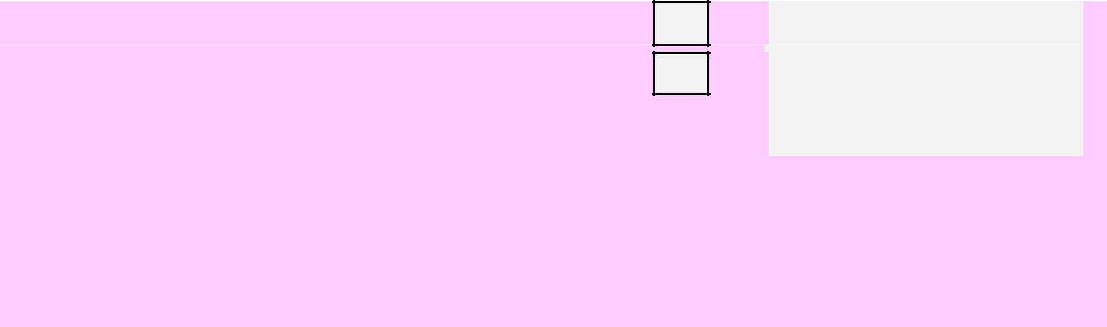
Potvrzení opisu klasifikace z vysvědčení školou na základě žádosti uchazeče

(razítko bez malého státního znaku a podpis ředitele školy), nebo

Podpis uchazeče, pokud vyplňuje údaje a přikládá ověřené kopie vysvědčení

(podle § 1 odst. 2 vyhlášky č.353/2016 Sb.).

Poznámky: Datum podání rozhoduje o zařazení do příslušného kola přijímacího řízení

Na str. B se potvrzuje správnost opisu známek z vysvědčení

Vysvětlivky: 11) IZO školy – resortní identifikátor školy uvedený na vysvědčení.

- Vyplní škola (zpravidla základní nebo příslušná střední škola) nebo uchazeč. Uvede se chování a prospěch v návaznosti na kritéria přijímání zpravidla za poslední dva ročníky základní, speciální nebo příslušné střední školy, pokud se nepřiloží ověřené kopie vysvědčení (§ 1 odst. 1 a 2 vyhlášky č. 353/2016 Sb.).

- Údaje lze doplnit ve zvláštní příloze, především v návaznosti na kritéria přijímání.

- Průměrný prospěch ze všech povinných vyučovacích předmětů vypočtený na dvě desetinná místa.

- Přiložené doklady lze uplatnit na jedné škole jen jednou (ke druhému tiskopisu přihlášky podané na téže škole lze uvést odkaz na číslo spisu první přihlášky).

- Uvede se školní rok, ve kterém byl absolvován ročník, jehož hodnocení je předkládáno. Nehodnotí se druhé pololetí školního roku 2019/2020.

Vzor SŠ-denní

